**Урок с использованием технологии личностно-ориентированного обучения по теме "Внимание, память, воображение, мышление"**

* [Сапрыкина Нина Дмитриевна](http://festival.1september.ru/authors/210-968-011), *учитель биологии, химии и экологии*

**Разделы:** [Преподавание биологии](http://festival.1september.ru/biology/)

**Цель урока:**исследование личностных качеств учащихся с использованием различных методик, исходя из интересов ребёнка в отношении организации исследований (индивидуальная работа или работа в группах).

**Образовательные задачи:**познакомиться с различными методами исследования личностных качеств человека.

**Развивающие:**развитие исследовательских умений учащихся при диагностике их личностных качеств;

**Воспитательные задачи:**воспитывать у учащихся толерантность при работе в группах, объективно оценивать себя и других учащихся.

**Оборудование:**компьютеры, мультимедийный проектор, экран, спички (счетные палочки), бумажные листы с незаконченными изображениями - по количеству учащихся в классе, простые карандаши, диагностические карты, часы с секундной стрелкой, отпечатанные таблички со словами “внимание”, “память”, “воображение”, “мышление”.

**Ход урока**

**I. Организационный момент.**

На экране появляются слова:

“Познай самого себя”

Сократ

Учитель предлагает данное высказывание, в качестве девиза урока. Организовывает беседу с учащимися, для выявления понимания смысла этих слов.

**II. Активизация познавательной деятельности (восприятие, осмысливание информации).**

Учитель интересуется, в каком классе учатся ребята. Звучит очевидный ответ: “В 8-ом”. Педагог продолжает и обращается с тем, что предлагает обозначить свою цель пребывания в 9-ом классе, на следующий учебный год: в первую очередь успешно сдать экзамены. Что для этого необходимо? Хорошо подготовиться. А какие личностные качества должны быть хорошо развиты для успешной подготовки? Память, мышление, внимание, воображение, - отвечают учащиеся. Таким образом, учащиеся, оглашают основные понятия урока. Они незамедлительно появляются на экране: внимание, память, воображение, мышление.

Продолжением данной беседы является обсуждение того, что необходимо для лучшего запоминания материала. Учащиеся выдвигают различные предложения. В ответ на них учитель предлагает посмотреть на экран и обнаружить там рекомендации для лучшего запоминания материала, некоторые из них прозвучали из уст детей.

Для лучшего запоминания необходимо:

1. Составление плана, конспекта, таблицы, схемы, использование условных значков, рисунков.
2. Понимание смысла прочитанного.
3. Выявление логической связи.
4. Использование дополнительных источников информации: словарей, энциклопедий. [1], [2]

**III. Изучение новой темы (практическая работа).**

Учитель предлагает осмотреться учащимся и предположить то, что предстоит сегодня делать на уроке. В классе находятся компьютеры с табличками “Внимание”, “Память”, с заданиями, диагностирующими уровень развития соответствующего личностного качества учащегося. Отдельно стоят столы, на одном лежат спички и стоит табличка “Мышление”, на другом бумажные листы с незаконченными изображениями и стоит табличка “Воображение”.

Для фиксации результатов диагностики каждому учащемуся розданы диагностические карты – учитель поясняет, как заполнять карту. На экране аналогичная карта, той, что на столах у детей.

Диагностическая карта

|  |  |
| --- | --- |
| Личностное качество | Уровень развития |
| Внимание |  |
| Память |  |
| Воображение |  |
| Мышление |  |

Учащиеся выдвигают множество предположений. Учитель направляет беседу, подводя к тому, что будет осуществляться исследование личностных качеств ребят. А как это будет происходить решать им самим – или самостоятельно: в группах, либо индивидуально, или с помощью учителя. Право выбора предоставляется в связи с тем, что урок основан на использовании личностно – ориентированной технологии обучения. Учитель поясняет, что нужно сделать на рабочих местах:

Для диагностики памяти предложено следующее:

“Постарайтесь за 1мин запомнить предметы, изображенные на рисунке, а затем назвать их в таком же порядке. Определите процент правильно названных предметов (число предметов, названных вами правильно, надо разделить на общее число предметов и частное умножить на 100). Оцените точность вашей памяти по шкале: 90-100% - “отлично”; 70-90% - “очень хорошо”; 50-70% - “хорошо”; 30-50% - “удовлетворительно”; 10-30% - “плохо”; 0-10% - “очень плохо”. [1]

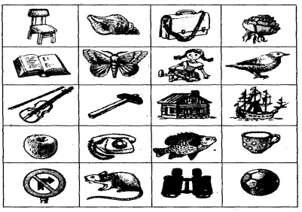

Диагностика внимания осуществляется с использованием следующего материала:

“Определите объем своего внимания. Для этого в течение 3-4 с рассматривайте рисунок, а затем перечислите предметы, которые запомнились. Сколько предметов вы запомнили? Оцените ваше внимание по шкале: 11-12 предметов - “отлично”; 9-10 предметов - “очень хорошо”; 6-8 предметов - “хорошо”; 4-5 предметов - “удовлетворительно”; 2-3 предмета - “плохо”; 0-1 предмет - “очень плохо”.[1]

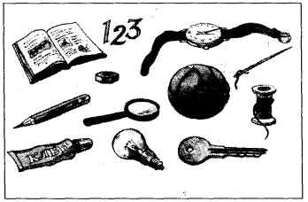

Воображение предлагается продиагностировать с помощью незаконченных изображений предметов. Учащимся необходимо продолжить изображения. Время выполнения – 3 минуты. Оцените ваше воображение по шкале: 8-9 изображений удалось продолжить - “отлично”; 6-7 изображений - “очень хорошо”; 4-5 изображений - “хорошо”; 2-3 изображения - “удовлетворительно”; 0-1 изображения - “плохо”. [2]

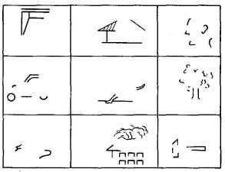

Диагностика же мышления осуществляется при помощи обыкновенных спичек, или счетных палочек - они лежат на столе вместе с заданием, отпечатанным на листе: “Из 6 спичек постройте 4 треугольника так, чтобы каждая спичка была стороной треугольника”. Оцените ваше мышление: удалось построить – “отлично”, не удалось – “плохо”. Время для выполнения задания – 1 минута”. [2]

Учащиеся, поэтапно выполняя задания, результаты заносят в диагностическую карту. После окончания работы, они анализируют, полученные данные.

**IV.**

В ходе фронтальной беседы с классом подводится итог урока, учащиеся делают выводы, о том, какие качества им необходимо развивать у себя. Возврат к высказыванию Сократа, верно ли оно выбрано девизом урока (ребята высказывают собственное мнение).

**V. Домашнее задание.**

Найти информацию о других (о тех, что не шла речь на уроке) различных методах исследования личностных качеств человека используя ресурсы библиотек, интернета, СМИ.

**Литература, используемая при подготовке к уроку**

1. О.В. Петунин Познавательные процессы у человека: Разработки уроков. 8-9 классы – М.: Чистые пруды, 2005.
2. Л.Г. Воронин и др. Физиология высшей нервной деятельности и психология: Учеб. Пособие по факультатив. курсу для учащихся IX-X кл. – М.: Просвещение, 1984.
3. Н.А. Алексеев Личностно-ориентированное обучение в школе.- Ростов н/Д: Феникс, 2006.

[***Презентация***](http://festival.1september.ru/articles/532458/pril1.ppt)